Navn på risikoanalysen
Kort beskrivende tittel på analysen
Dato for analysen
Eier av risikoanalysen
Enhet risikoanalysen gjennomføres for
Analyseleder
Navn og funksjon til leder/
fasilitator av analysen
Deltakere
Navn og funksjon til deltakerne på analysen
Bakgrunn og formål
Hvorfor ønsker man å gjennomføre en risikoanalyse? Hva er målet?
Beskrivelse av analyseobjekt
Gi en beskrivelse av hva som skal analyseres
Lokasjon
Adresse/romnummer/geografisk beskrivelse for analyseobjekt
Antakelser og avgrensinger
Gjelder noen antakelser? Hva inkluderes ikke i risikoanalysen?
Kommentarer
Noen andre kommentarer til analysen?

# | Mulig uønsket  hendelse og årsaker | Konsekvenser | Risikoreduserende tiltak -  Eksisterende og nye | Sannsynlighet  (1-5) | Konsekvens  (A-E) |  |  |  |  | Plassering i risikomatrise  (tall, bokstav)
 |  |  |  |  | Liv og helse | Ytre miljø | Drift | Økonomi | Omdømme | Plassering i risikomatrise  (tall, bokstav)
Eksisterende:

Nye:
Eksisterende:

Nye:
Eksisterende:

Nye:
Eksisterende:

Nye:
Eksisterende:

Nye:
Eksisterende:

Nye:
 | Lag nye rader ved behov |  | Eksisterende:  Nye:

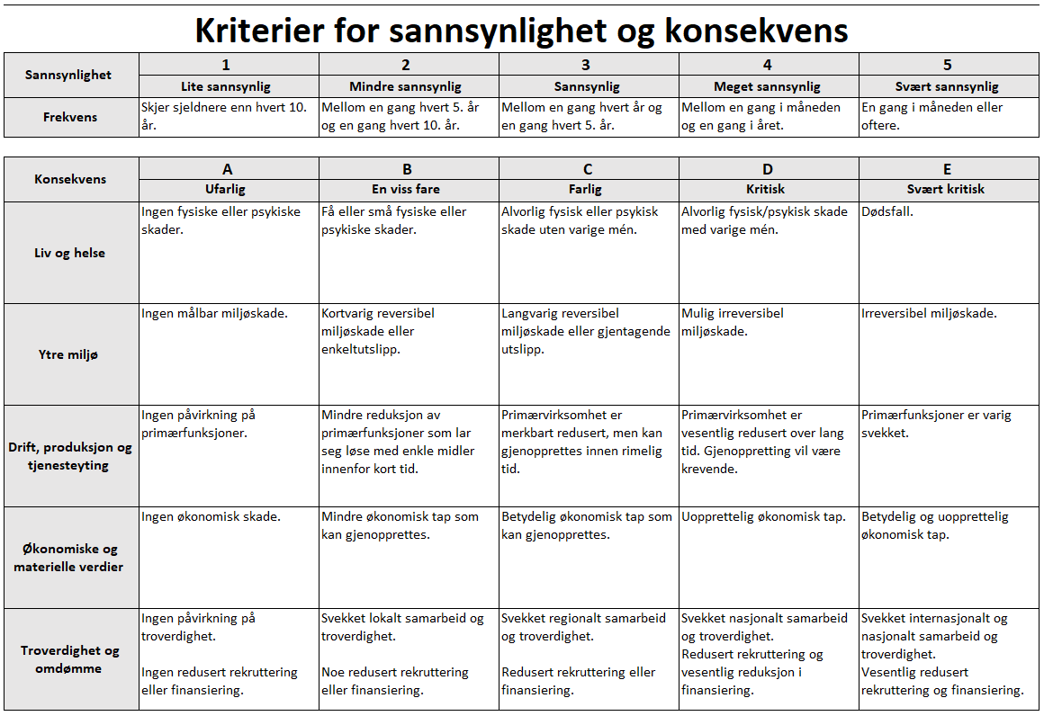
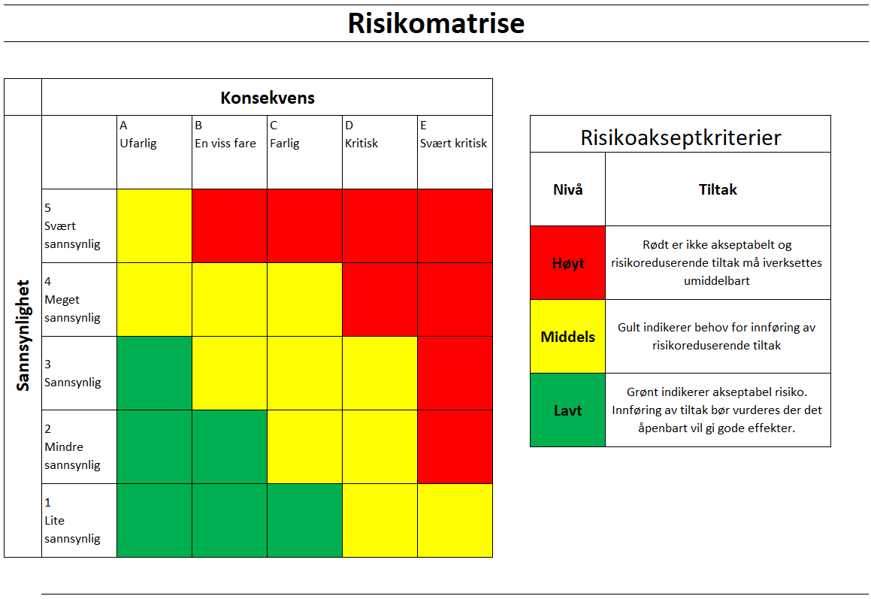
# | Nye risikoreduserende tiltak | Gjennomføring av tiltak - beskrivelse | Ansvarlig for gjennomføring | Status
 | Lag nye rader ved behov

